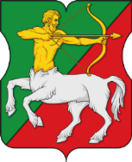
СОВЕТ ДЕПУТАТОВ
муниципального округа
БУТЫРСКИЙ

Р Е Ш Е Н И Е

14.12.2023 № 01-04/17-1

Об отчете главы муниципального округа Бутырский о деятельности органов местного самоуправления за 2022 (4 квартал) и 2023 гг.

В соответствии с Законом города Москвы от 6 ноября 2002 года № 56 «Об организации местного самоуправления в городе Москве», Совет депутатов муниципального округа Бутырский решил:

- Принять к сведению отчет главы муниципального округа Бутырский о деятельности органов местного самоуправления за 2022 (4 квартал) и 2023 гг.
- Признать работу главы муниципального округа Бутырский Шкловской Н.В. удовлетворительной.
- Опубликовать настоящее решение в бюллетене «Московский муниципальный вестник» и разместить на официальном сайте www.butyrskoe.ru.

Глава муниципального округа Бутырский Н.В. Шкловская

